BỘ CÔNG THƯƠNG
TRƯỜNG ĐẠI HỌC CÔNG THƯƠNG THÀNH PHỐ HỒ CHÍ MINH

BÁO CÁO ĐỀ TÀI
TÊN ĐỀ TÀI:
CÁC LOẠI WIDGET TRONG FLUTTER
Lớp: 15DHTH01
Nhóm: Nhóm 2
Giảng viên hướng dẫn: Đinh Thị Tâm
Thành phố Hồ Chí Minh, năm 2026
BẢNG PHÂN CÔNG NHIỆM VỤ
STT | MSSV | Họ và tên | Vai trò | Nhiệm vụ được phân công | Mức độ hoàn thành
1 | 2001240526 | Diệp Bảo Phạm Trường | Nhóm trưởng | Nội dung Word | 100%
2 | 2001240518 | Lê Hữu Trọng | Thành viên | Thuyết Trình | 100%
3 | 2001240206 | Nguyễn Lê Anh Khoa | Thành viên | Demo | 100%
4 | 2001240048 | Nguyễn Ngọc Châu | Thành viên | Nội dung Word | 100%
5 | 2001240544 | Nguyễn Văn Tưởng | Thành viên | Tổng hợp ,bổ sung Word | 100%

CHƯƠNG 1: CONTAINER WIDGET 4
1.1 Giới thiệu 4
1.2 Các thuộc tính kỹ thuật cốt lõi 4
1.3 Cơ chế tính toán kích thước (Sizing Behavior) 5
1.4 Ví dụ minh họa 5
1.5 Phản ứng của Container khi bị giới hạn bởi Widget cha: 5
1.6 Mở rộng: AnimatedContainer (Implicit Animation) 5
1.7 Lưu ý khi sử dụng 6
CHƯƠNG 2: STACK WIDGET 6
2.1 Giới thiệu 6
2.2 Các thuộc tính kỹ thuật cốt lõi 6
2.3 Các Widget định vị đi kèm 7
2.4 Ứng dụng thực tế trong thiết kế UI di động 7
2.5 Ví dụ minh họa 7
2.6 Quản lý Touch Events: Tương tác xuyên qua các lớp trong Stack 7
2.7 IndexedStack Widget & Quản lý Trạng thái 8
2.8 Lưu ý khi sử dụng 8
2.9 Bảng so sánh tổng hợp Container và Stack 9
2.10 Bảng phân tích lỗi phổ biến và cách khắc phục (Troubleshooting) 9
CHƯƠNG 3: DIALOGS 10
3.1 Khái niệm 10
3.2 Các loại Dialog phổ biến 10
3.3 Hàm showDialog() 11
3.4 Quản lý trạng thái (State) bên trong Dialog 12
3.5 Các thành phần giao tiếp tương đương Dialog 13
3.6 Lưu ý khi sử dụng 13
CHƯƠNG 4: DATE PICKER, TIME PICKER 14
4.1 Date Picker 14
4.2 Time Picker 14
4.3 So sánh Date Picker và Time Picker 15
4.4 Chọn khoảng thời gian (Date Range Picker) 15
4.5 Lưu ý khi sử dụng 16
KẾT LUẬN 16

CHƯƠNG 1: CONTAINER WIDGET

1.1 Giới thiệu
Trong kiến trúc giao diện của Flutter/Material Design, Container là một Single-child Layout Widget đa năng và được sử dụng nhiều nhất khi xây dựng giao diện. Bản chất của Container là một widget hợp phần (composite widget), đóng vai trò bọc và kết hợp nhiều widget cấp thấp hơn (như ConstrainedBox, DecoratedBox, Padding, Transform, Align) để đơn giản hóa việc quản lý kích thước, khoảng cách, màu sắc và diện mạo của một phần tử đơn lẻ trên Widget Tree. Nhờ vậy, thay vì phải lồng ghép nhiều widget con riêng lẻ, lập trình viên chỉ cần cấu hình các thuộc tính của một Container duy nhất.

1.2 Các thuộc tính kỹ thuật cốt lõi
- child: Khai báo phần tử con duy nhất nằm bên trong Container. Nếu không có child, Container sẽ cố gắng lấp đầy không gian cha (nếu có ràng buộc) hoặc thu nhỏ về 0.
- alignment: Xác định vị trí của phần tử con trong không gian bao phủ của Container (sử dụng các hằng số AlignmentDirectional hoặc Alignment, ví dụ Alignment.center, Alignment.topRight).
- padding & margin: Xác định khoảng cách lề trong (khoảng trống từ viền đến phần tử con) và lề ngoài (khoảng trống từ viền đến các widget xung quanh) thông qua lớp EdgeInsets (EdgeInsets.all, EdgeInsets.symmetric, EdgeInsets.only).
- decoration & foregroundDecoration: Tiếp nhận đối tượng BoxDecoration để cấu hình màu nền (color), bo góc (borderRadius), viền (border), hiệu ứng đổ bóng (boxShadow), hoặc hình ảnh nền (image). Lưu ý: khi đã dùng decoration thì không được khai báo color trực tiếp ở Container, mà phải khai báo color bên trong BoxDecoration.
- width, height, constraints: Thiết lập kích thước tuyệt đối hoặc áp đặt các ràng buộc khung (BoxConstraints.tight, BoxConstraints.expand) lên widget con.
- transform: Cho phép áp dụng các phép biến đổi ma trận (xoay, phóng to/thu nhỏ, nghiêng) lên toàn bộ Container mà không làm thay đổi luồng bố cục xung quanh.
- clipBehavior: Quy định cách cắt bỏ phần nội dung tràn viền (Clip.none, Clip.hardEdge, Clip.antiAlias).

1.3 Cơ chế tính toán kích thước (Sizing Behavior)
- Thu hẹp (Shrink-wrap): Nếu Container không được cấu hình width, height, constraints và không có alignment, kích thước của nó sẽ co lại vừa khít với kích thước của phần tử child.
- Mở rộng (Expand): Nếu Container không cố định kích thước nhưng được thiết lập alignment, nó sẽ tự động giãn ra tối đa để lấp đầy không gian khả dụng từ widget cha.
- Tuân thủ ràng buộc (Constraints): Khi được cấu hình width, height hoặc constraints, Container sẽ tạo ra các ràng buộc tương ứng để giới hạn kích thước của phần tử con trong phạm vi đã xác định.

1.4 Ví dụ minh họa
Container(
width: 150,
height: 150,
padding: EdgeInsets.all(12),
margin: EdgeInsets.symmetric(horizontal: 16),
alignment: Alignment.center,
decoration: BoxDecoration(
color: Colors.blue,
borderRadius: BorderRadius.circular(16),
boxShadow: [BoxShadow(color: Colors.black26, blurRadius: 6)],
),
child: Text('Hello Flutter'),
)

1.5 Phản ứng của Container khi bị giới hạn bởi Widget cha:
- Trường hợp A: Bị ép kích thước bởi SizedBox (Tight Constraints):
Khi bọc Container bên trong SizedBox, SizedBox truyền xuống một Tight Constraint (ràng buộc cứng có minWidth = maxWidth và minHeight = maxHeight). Lúc này, các thuộc tính width và height khai báo bên trong Container bị vô hiệu hóa hoàn toàn.
- Trường hợp B: Bị ép kích thước bởi Expanded trong Row/Column
Widget Expanded ép phần tử con của nó phải giãn hết mức trên trục chính (MainAxis) để chiếm toàn bộ không gian còn trống trong Row hoặc Column. Khi Container nằm trong Expanded, thuộc tính chiều rộng (trong Row) hoặc chiều cao (trong Column) của Container sẽ bị ghi đè hoàn toàn.

1.6 Mở rộng: AnimatedContainer (Implicit Animation)
AnimatedContainer là phiên bản chuyển động ngầm (Implicit Animation) của Container. Mỗi khi bất kỳ thuộc tính nào của nó (màu sắc, kích thước, bo góc, lề...) thay đổi và phương thức setState() được gọi, AnimatedContainer sẽ tự động nội suy và tạo hiệu ứng chuyển cảnh mượt mà từ giá trị cũ sang giá trị mới mà không cần quản lý AnimationController hay TickerProvider.
Thuộc tính điều khiển cốt lõi:
duration: Khoảng thời gian diễn ra hiệu ứng chuyển đổi (ví dụ: Duration(milliseconds: 300)).
curve: Đường cong gia tốc chuyển động (mặc định Curves.linear, có thể thay đổi thành Curves.easeInOut, Curves.bounceOut,...).

1.7 Lưu ý khi sử dụng
- Không nên lồng nhiều Container chỉ để tạo khoảng cách hoặc bo góc riêng lẻ — nên gộp các thuộc tính vào một Container duy nhất để giảm độ sâu của Widget Tree và tăng hiệu năng dựng hình.
- Nếu chỉ cần tạo khoảng trống cố định mà không cần trang trí, nên dùng SizedBox thay vì Container để tối ưu hiệu năng.

CHƯƠNG 2: STACK WIDGET

2.1 Giới thiệu
- Khác với các widget sắp xếp theo trục tuyến tính như Row hay Column, Stack là một Multi-child Layout Widget cho phép các phần tử con được đặt chồng lên nhau trong cùng một vùng không gian 2D. Các phần tử được khai báo sau sẽ được vẽ lên trên các phần tử khai báo trước (painting order). Trong Material Design, Stack là nền tảng kỹ thuật để dựng các thành phần giao diện phức tạp có sự đè lớp không gian, thường kết hợp cùng widget Positioned và Align.

2.2 Các thuộc tính kỹ thuật cốt lõi
- children: Tiếp nhận một mảng danh sách các widget con (List<Widget>). Phần tử khai báo trước sẽ nằm ở lớp dưới (background), phần tử khai báo sau sẽ nằm ở lớp trên (foreground).
- alignment: Căn chỉnh vị trí mặc định cho toàn bộ các phần tử con không được định vị tuyệt đối (non-positioned children).
- fit: Kiểm soát cách các phần tử con không định vị co giãn theo kích thước của Stack qua đối tượng StackFit (StackFit.loose giữ kích thước tự nhiên, StackFit.expand ép phần tử con giãn bằng kích thước Stack).
- clipBehavior: Xác định xem các phần tử con có bị cắt gọt khi nằm vượt ra ngoài phạm vi khung hình của Stack hay không.

2.3 Các Widget định vị đi kèm
- Positioned: Widget chuyên dụng chỉ hoạt động bên trong Stack, cho phép ghim chính xác vị trí của phần tử con bằng các thuộc tính tọa độ tuyệt đối: top, bottom, left, right, hoặc cố định width, height.
- Positioned.fill: Phương thức rút gọn giúp phần tử con tự động phủ kín toàn bộ diện tích của Stack.
- Align: Được sử dụng để định vị các phần tử con theo tỉ lệ tương đối mà không cần dùng đến kích thước pixel tuyệt đối.

2.4 Ứng dụng thực tế trong thiết kế UI di động
- Badge Notification: Xếp chồng một thẻ tròn hiển thị số lượng thông báo (Positioned) lên trên góc phải của một IconButton.
- Card Image Overlay: Đặt một lớp màng tối (Container mờ) đè lên hình ảnh sản phẩm/banner, sau đó đặt phần văn bản tiêu đề (Text) lên trên cùng để tối ưu độ tương phản.
- User Avatar Status: Ghim một biểu tượng chấm màu biểu thị trạng thái kết nối (Online/Offline) vào góc dưới bên phải của hình ảnh đại diện hình tròn.

2.5 Ví dụ minh họa
Stack(
alignment: Alignment.center,
children: [
Image.network('https://example.com/banner.jpg'),
Positioned(
top: 8, right: 8,
child: Icon(Icons.favorite, color: Colors.red),
),
],
)

2.6 Quản lý Touch Events: Tương tác xuyên qua các lớp trong Stack
- Mặc định trong Stack, lớp phần tử nằm trên cùng bề mặt sẽ hứng toàn bộ các sự kiện chạm/click (touch events) và ngăn không cho sự kiện lan truyền xuống các lớp bên dưới. Để giải quyết bài toán cho phép người dùng "click xuyên qua lớp phủ trên" để tương tác với phần tử dưới, Flutter cung cấp 2 widget là IgnorePointer và AbsorbPointer.

Tiêu chí | IgnorePointer | AbsorbPointer
Tương tác bản thân & con | Bản thân và các widget con không tiếp nhận sự kiện chạm. | Bản thân và các widget con không tiếp nhận sự kiện chạm.
Truyền sự kiện (Pass-through) | Sự kiện đi xuyên qua xuống các lớp bên dưới trong Stack. | Sự kiện bị chặn lại (Hấp thụ), không lọt xuống các lớp bên dưới.
Trường hợp sử dụng | Lớp phủ trang trí (Overlay mờ, hiệu ứng tuyết rơi/mưa) mà vẫn cho người dùng thao tác các nút bên dưới. | Disable một khu vực UI (ví dụ vô hiệu hóa toàn bộ Form khi đang tải dữ liệu).

2.7 IndexedStack Widget & Quản lý Trạng thái
- Ứng dụng thực tế trong thiết kế UI di động:
  - Badge Notification: Xếp chồng một thẻ tròn hiển thị số lượng thông báo (Positioned) lên trên góc phải của một IconButton.
  - Card Image Overlay: Đặt một lớp mảng tối (Container mờ) đè lên hình ảnh sản phẩm/banner, sau đó đặt phần văn bản tiêu đề (Text) lên trên cùng để tối ưu độ tương phản.
  - User Avatar Status: Ghim một biểu tượng chấm màu biểu thị trạng thái kết nối (Online/Offline) vào góc dưới bên phải của hình ảnh đại diện hình tròn.

2.8 Lưu ý khi sử dụng
- Stack không tự giãn theo kích thước của children có Positioned tuyệt đối, nên cần đặt trong widget có kích thước xác định (SizedBox, AspectRatio) để tránh lỗi tràn (overflow).
- Nên hạn chế lồng quá nhiều Stack lồng nhau vì có thể gây khó khăn khi bảo trì và debug bố cục.

2.9 Bảng so sánh tổng hợp Container và Stack

Tiêu chí | Container Widget | Stack Widget
Cấu trúc chứa | Đơn phần tử (child: Widget) | Đa phần tử (children: List<Widget>)
Hướng sắp xếp | Định vị nội bộ trong không gian 2D | Xếp chồng các phần tử theo thứ tự vẽ (painting order)
Điều khiển vị trí | Dựa vào alignment, padding, margin | Dựa vào Positioned (top, bottom, left, right)
Mục đích chính | Tạo kiểu, quản lý kích thước, bo góc, bóng đổ | Tạo giao diện phức tạp, giao thoa, đè lớp

2.10 Bảng phân tích lỗi phổ biến và cách khắc phục

(Troubleshooting)  Widget | Lỗi thường gặp | Nguyên nhân | Giải pháp
Container | Unbounded height / width | Đặt Container co giãn bên trong một ScrollView/ListView không giới hạn chiều cao. | Bọc trong SizedBox cố định hoặc dùng Expanded / Flexible.
Container | Code rườm rà (Anti-pattern) | Dùng Container chỉ để tạo khoảng trống hoặc chỉ để bo góc. | Thay bằng SizedBox (để tạo khoảng trống) hoặc DecoratedBox (để tối ưu performance).
Stack | Yellow-and-black strip (Lỗi overflow) | Phần tử Positioned đặt tọa độ vượt quá kích thước thật của Stack. | Kiểm tra lại các giá trị top, left, right, bottom; điều chỉnh kích thước Stack hoặc vị trí Positioned. Nếu muốn cắt phần nội dung vượt ra ngoài, dùng clipBehavior: Clip.hardEdge.

CHƯƠNG 3: DIALOGS

3.1 Khái niệm
Dialog là một thành phần giao diện trong Flutter được sử dụng để hiển thị một hộp thoại nổi lên phía trên giao diện hiện tại. Dialog thường được sử dụng khi ứng dụng cần thông báo cho người dùng, yêu cầu người dùng xác nhận hoặc lựa chọn một hành động.
Dialog giúp quá trình tương tác giữa người dùng và ứng dụng trở nên trực quan hơn. Khi Dialog xuất hiện, người dùng thường cần thực hiện một thao tác như Xác nhận, Hủy, Chọn hoặc Đóng trước khi tiếp tục.
Trong Flutter, Dialog thuộc hệ thống Material Design và có thể được tạo thông qua nhiều widget khác nhau như Dialog, AlertDialog và SimpleDialog. Mặc định, Dialog là modal — nghĩa là người dùng phải xử lý xong hộp thoại (hoặc nhấn ra vùng nền nếu barrierDismissible: true) mới có thể thao tác tiếp với phần còn lại của ứng dụng.

3.2 Các loại Dialog phổ biến
a. Dialog
- Là widget cơ bản cho phép lập trình viên tự thiết kế nội dung của hộp thoại. Widget này phù hợp khi cần tạo một Dialog có giao diện hoặc nội dung tùy chỉnh (custom layout, hình ảnh, form nhập liệu...).
b. AlertDialog
- AlertDialog được sử dụng phổ biến để thông báo hoặc yêu cầu người dùng xác nhận một hành động (ví dụ: xác nhận xóa dữ liệu, thông báo thao tác thành công, cảnh báo người dùng...).
- Một AlertDialog thường gồm ba phần chính:
  - Title: Tiêu đề.
  - Content: Nội dung thông báo.
  - Actions: Các nút thao tác.
Ví dụ:
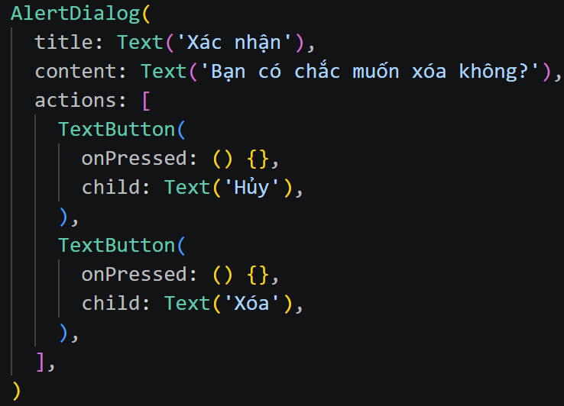
c. SimpleDialog
- SimpleDialog được sử dụng khi muốn cung cấp cho người dùng nhiều lựa chọn để chọn một trong số đó, thường hiển thị dưới dạng danh sách các SimpleDialogOption xếp dọc.
- Ví dụ: Chọn phương thức thanh toán — Tiền mặt, Thẻ ngân hàng, Ví điện tử.
SimpleDialog(
title: Text('Chọn phương thức thanh toán'),
children: [
SimpleDialogOption(child: Text('Tiền mặt'), onPressed: () {}),
SimpleDialogOption(child: Text('Thẻ ngân hàng'), onPressed: () {}),
SimpleDialogOption(child: Text('Ví điện tử'), onPressed: () {}),
],
)

3.3 Hàm showDialog()
- showDialog() là hàm được sử dụng để hiển thị Dialog trên giao diện hiện tại. Hàm trả về một Future, cho phép nhận lại giá trị mà người dùng lựa chọn thông qua Navigator.pop(context, value).
Cấu trúc cơ bản:
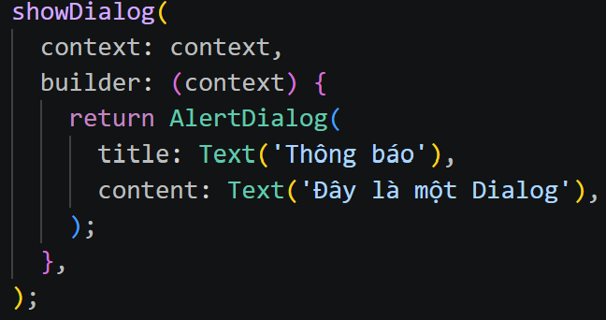
Trong đó:
Thành phần | Ý nghĩa
showDialog() | Hiển thị Dialog
context | Xác định vị trí/context của giao diện hiện tại
builder | Xây dựng nội dung của Dialog
AlertDialog | Loại Dialog được hiển thị
barrierDismissible | Cho phép đóng Dialog khi nhấn ra vùng nền tối bên ngoài (mặc định true)

3.4 Quản lý trạng thái (State) bên trong Dialog
Theo mặc định, nội dung bên trong Dialog không tự động cập nhật lại giao diện khi gọi setState từ widget cha chứa nó. Để thay đổi trạng thái của các widget bên trong hộp thoại (ví dụ: đánh dấu Checkbox, cập nhật bộ đếm), lập trình viên phải bọc nội dung của Dialog bằng widget StatefulBuilder.

Ví dụ minh họa tích hợp Checkbox vào AlertDialog:
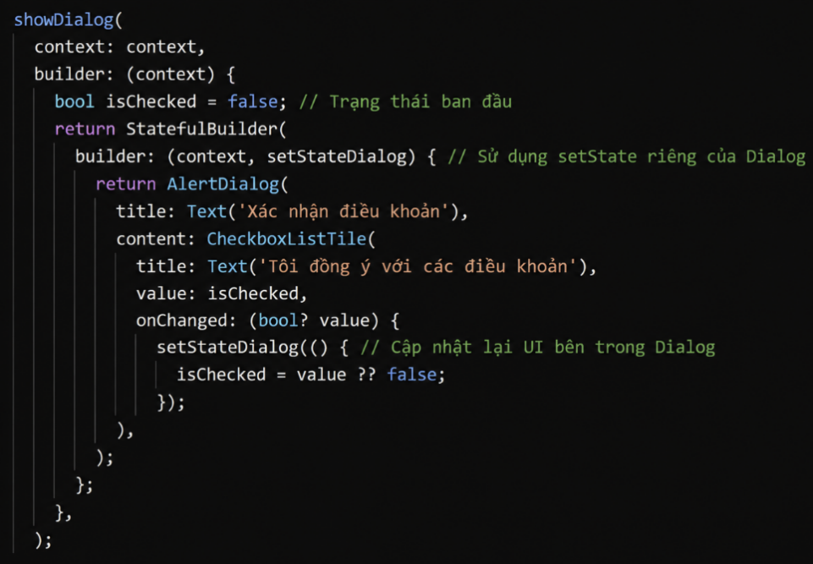

3.5 Các thành phần giao tiếp tương đương Dialog
- Modal Bottom Sheet
Trong trải nghiệm người dùng (UX) hiện đại trên thiết bị di động, BottomSheet thường được ưu tiên hơn Dialog khi cần hiển thị danh sách dài hoặc cần người dùng thao tác bằng một tay (vì nó xuất hiện từ dưới lên). Sử dụng hàm showModalBottomSheet() thay cho showDialog().

- CupertinoAlertDialog (Giao diện chuẩn iOS)
AlertDialog cung cấp giao diện chuẩn Material của Android. Nếu ứng dụng chạy trên iOS và cần thiết kế đặc trưng của Apple, Flutter cung cấp CupertinoAlertDialog.

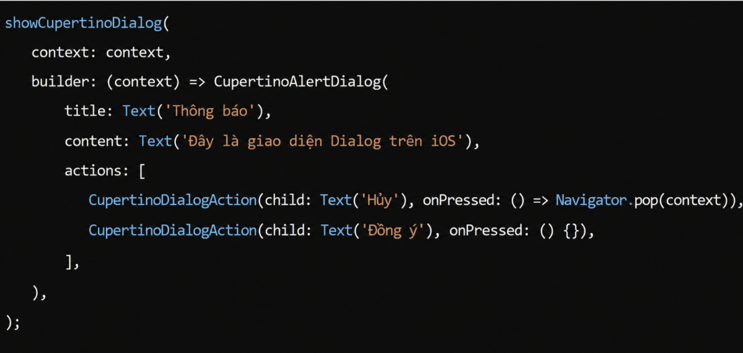

3.6 Lưu ý khi sử dụng
- Nên đặt barrierDismissible: false đối với các Dialog quan trọng cần người dùng xác nhận rõ ràng, tránh việc vô tình đóng hộp thoại.
- Có thể trả dữ liệu về nơi gọi Dialog bằng cách dùng await showDialog(...) kết hợp Navigator.pop(context, giá_trị) trong các nút hành động.

CHƯƠNG 4: DATE PICKER, TIME PICKER

4.1 Date Picker
Khái niệm
- Date Picker là thành phần giao diện cho phép người dùng chọn một ngày trong ứng dụng, được hiển thị thông qua hàm showDatePicker().
- Date Picker thường được sử dụng khi ứng dụng cần người dùng cung cấp thông tin về ngày tháng, ví dụ: ngày sinh, ngày đặt lịch hẹn, ngày nhận/trả phòng...
Ví dụ:
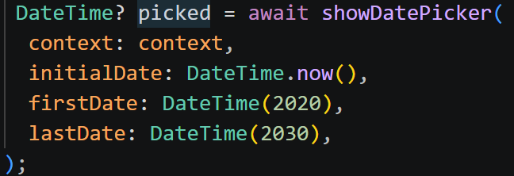
Trong đó:
Thuộc tính | Ý nghĩa
context | Context hiện tại
initialDate | Ngày được chọn ban đầu
firstDate | Ngày nhỏ nhất được phép chọn
lastDate | Ngày lớn nhất được phép chọn

- Hàm showDatePicker() trả về một Future<DateTime?>. Nếu người dùng chọn ngày, giá trị được lưu vào biến picked; nếu người dùng nhấn Hủy, giá trị trả về là null.
- Để hiển thị ngày theo định dạng dễ đọc (ví dụ: 01/09/2026), lập trình viên thường kết hợp với package intl và lớp DateFormat, ví dụ: DateFormat('dd/MM/yyyy').format(picked).

4.2 Time Picker
Khái niệm
- Time Picker là thành phần giao diện cho phép người dùng chọn thời gian, cụ thể là giờ và phút, được hiển thị thông qua hàm showTimePicker().
- Time Picker thường được sử dụng trong những ứng dụng có chức năng đặt lịch, đặt báo thức hoặc lựa chọn khung giờ.
Ví dụ:
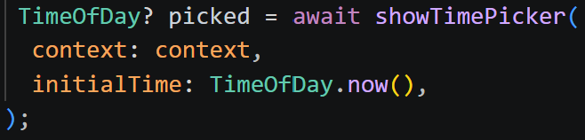
Trong đó:
Thuộc tính | Ý nghĩa
context | Context hiện tại
initialTime | Thời gian được chọn ban đầu

- Hàm showTimePicker() trả về một Future<TimeOfDay?>. Giá trị trả về có thể hiển thị dạng 24 giờ hoặc 12 giờ (AM/PM) tùy theo thiết lập ngôn ngữ/khu vực của thiết bị, hoặc có thể ép định dạng bằng MediaQuery kết hợp alwaysUse24HourFormat.
- Có thể lấy chuỗi hiển thị nhanh bằng phương thức picked.format(context), ví dụ: 14:30 hoặc 2:30 PM.

4.3 So sánh Date Picker và Time Picker
Tiêu chí | Date Picker | Time Picker
Mục đích | Chọn ngày | Chọn giờ
Hàm sử dụng | showDatePicker() | showTimePicker()
Kiểu dữ liệu | DateTime? | TimeOfDay?
Giá trị | Ngày/tháng/năm | Giờ/phút
Giá trị ban đầu | initialDate | initialTime

4.4 Chọn khoảng thời gian (Date Range Picker)
Bên cạnh việc chọn một ngày đơn lẻ, Flutter cung cấp hàm showDateRangePicker() để hỗ trợ người dùng chọn một khoảng thời gian (từ ngày bắt đầu đến ngày kết thúc). Thành phần này đặc biệt hữu ích trong các ứng dụng đặt lịch, thống kê hoặc tìm kiếm thông tin theo chu kỳ.
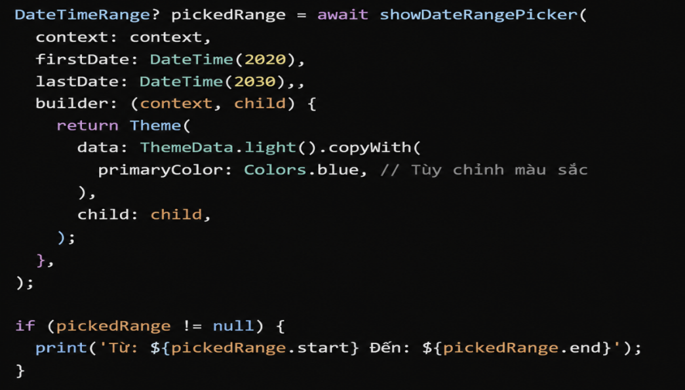

4.5 Lưu ý khi sử dụng
- Luôn kiểm tra giá trị trả về khác null trước khi cập nhật giao diện, vì người dùng có thể nhấn Hủy.
- Nên giới hạn firstDate và lastDate hợp lý theo ngữ cảnh nghiệp vụ (ví dụ: ngày sinh không được lớn hơn ngày hiện tại) để tránh người dùng chọn dữ liệu không hợp lệ.
- Vấn đề bản địa hóa (Localization): showDatePicker() và showTimePicker() sẽ hiển thị ngôn ngữ tiếng Anh (English). Để hộp thoại hiển thị chuẩn tiếng Việt (ví dụ: "Tháng 9", "Thứ Hai"), ta cần cấu hình thêm thư viện flutter_localizations ở widget gốc (MaterialApp) và truyền tham số locale vào hàm khởi tạo:
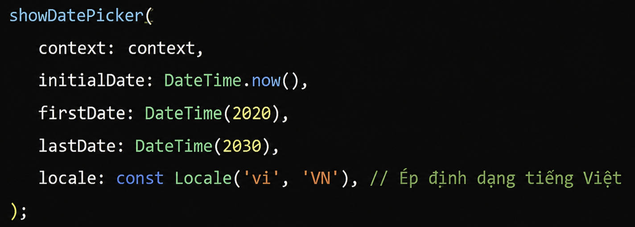

KẾT LUẬN
Container và Stack là hai widget bố cục nền tảng giúp kiểm soát kích thước, vị trí và cách các phần tử chồng lớp trong giao diện Flutter. Trong khi đó, Dialog, Date Picker và Time Picker là các thành phần tương tác quan trọng, giúp ứng dụng giao tiếp và thu thập thông tin từ người dùng một cách trực quan, thân thiện. Việc nắm vững bản chất, thuộc tính kỹ thuật và các lỗi thường gặp của từng widget sẽ giúp lập trình viên xây dựng giao diện Flutter tối ưu, dễ bảo trì và hạn chế lỗi bố cục trong quá trình phát triển ứng dụng thực tế.

